ПРАКТ.РОБОТА №4

СИСТЕМА ОХОЛОДЖЕННЯ ДВИГУНІВ
Мета: Ознайомитися з призначенням, будовою, принципом роботи,основними несправностями систем рідинного та повітряного охолодження.
Матеріальне забезпечення: макети, плакати, методичні вказівки, презентація теми.

1 Теоретичний відомості (системи рідинного охолодження двигунів)
1.1 Призначення і робоче середовище системи рідинного охолодження.
При перiодичному згоряннi порцiй палива в цилiндрах поршневого двигуна, бiльша частка теплоти Q_{т}, що при цьому видiляється, не перетворюється в роботу i губиться. Зокрема, 10-15% Q_{т} безпосередньо нагрiває поршнi, цилiндри i їх голiвки. (Крiм того, близько 5-10% Q_{т} утворює так звану „потужнiсть механiчних втрат” двигуна, яка, внаслiдок тертя його рухомих деталей, перетворюється в

теплоту, що нагрiває цилiндри.)
Якби системи охолодження не було, то температура цих деталей стала б настільки високою, що міцність їх матеріалів неприпустимо знизиться, а їхні розміри неприпустимо спотворяться внаслідок теплового розширення. Крім того, ущільнення циліндрів за допомогою поршневих кілець стало б непрацездатним через повний випар масляної плівки.
При сильному нагріванні голівок циліндрів і впускних каналів неприпустимо погіршується наповнення циліндрів свіжим зарядом, погіршуються дія приладів паливної системи і нормальний процес згоряння. Тому поршневий або комбінований автотракторний двигун може надійно працювати тільки при нормальному тепловому режимі.
Система охолодження призначена для підтримки нормального теплового режиму двигуна, за допомогою безперервного відводу теплоти через стінки циліндрів, їхніх голівок і від інших нагрітих поверхонь у потік охолоджувального середовища /1 – див. перелік джерел.
Найбільш поширеними в автотракторних двигунах є системи рідинного охолодження (СРО), де застосовуються різні охолодні рідини (ОР): м’яка вода, низькозастигаючі рідини (антифризи). У спеціальних випадках деталі двигунів можуть незалежно чи додатково охолоджуватися висококиплячими рідинами (паливом, маслом, натрієм).
Залежність показників роботи і надійності двигуна від якості ОР є недоліком рідинного охолодження. Охолодження твердою водою (що містить більше 1 ммоль/кг солей твердості; 1 ммоль речовини містить близько 6*10²⁰ її молекул) веде до відкладення тонкого шару нерозчинних солей («накипу») на охолоджуваних деталях двигуна та їх перегріву. Використання концентрату антифризу, не розведеного чистою водою, або дизельного палива в СРО може привести до перегріву деталей двигуна, розбуханню гумових деталей і ущільнень, навіть пожежі (унаслідок витоку пальної рідини).

1.2 Будова і принцип дії системи рідинного охолодження, приклади конструкцій її агрегатів
На рис. 8.1 і 8.2 наведено принципову схему СРО і схему розташування її

агрегатів (крім радіатора) на автотракторному V-образному дизелі ЯМЗ- 236.
Рідинний насос (поз.1 на рис.8.1 i поз.3 на рис.8.2) звичайно лопатковий, відцентрового типу, і приводиться в обертання клинопасовою передачею від шківа колінчастого вала. При обертанні крильчатки робочого колеса насоса, завдяки формі її лопаток, виникає різниця тиску ОР між вхідним і вихідним перетинами патрубків насоса. Ця різниця (звичайно до 50 кПа) дорівнює гідравлічному опору рухові ОР через двигун і радіатор, а також інші агрегати,
куди може подаватися ОР.
1 - насос,
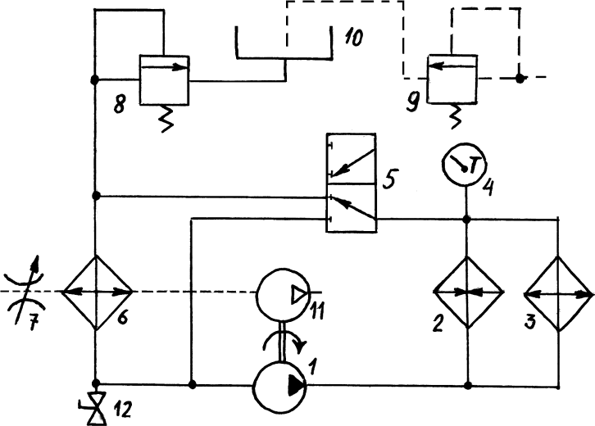
2 – двигун (джерело теплоти),3 - опалювач,
- - термометр,
- - термостат,
- - радіатор,
- - жалюзі,
- і 9 - клапани паровий і повітряний,
10 - розширювальний бак,11
- вентилятор,
12 - зливальний кран;
- - - - рух атмосферного повітря.
Рис. 8.1 - Принципова схема замкнутої примусової СРО /1/:
З насоса ОР нагнітається в розподільні канали, розташовані уздовж рядів циліндрів і між цими рядами (у V-образних двигунів). З цих каналів ОР рівномірно надходить у порожнині навколо гільз циліндрів двигуна, обтікаючи зовнішні поверхні гільз і відводячи від них теплоту.
Потім через суміжні отвори блоку і голівок циліндрів ОР надходить у порожнині голівок, відводячи теплоту від їхніх днищ, випускних каналів, а також дизельних форсунок. З голівок циліндрів двигуна ОР по збірних трубопроводах надходить до термостата, а відтіля, у залежності від температури, або відразу на вхід насоса, або в радіатор, де теплота відводиться від ОР в атмосферу. З радіатора охолоджена ОР надходить у насос.
Не показані рідинно-масляний теплообмінник і передпусковий підігрівник двигуна.

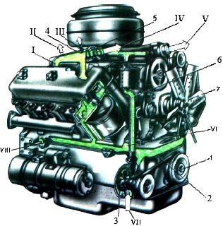
Корпус рідинного насоса встановлений на передній частині дизеля. Кулькові підшипники, на які спирається вал насоса, змазуються поновлюваним запасом пластичного мастила (дизель Д-240) або моторним маслом під тиском (дизель СМД- 60).
Рис. 8.2 – Розташування агрегатів і каналів замкнутої примусової СРО(радіатор повинний знаходитися праворуч від вентилятора) :
- - колінчастий вал I - місце установки датчика термометра
- - розподільний канал II - відвід ОР до опалювача кабіни

- - відцентровий насос
- – трубопровід
III - кран випуску повітря при заповненні системи (під час прогріву передпусковим підігрівником)

- - термостат IV і V - відвід ОР до радіатора
- – перепускна труба VI - відвід ОР до компресора
- - вентилятор VII і VIII – підведення ОР відповідно з радіатора і передпускового підігрівника
Опорна частина вала насоса ущільнена від влучення ОР за допомогою манжети і шайби; підтікання ОР з отвору 19 (рис. 8.3) – ознака зносу ущільнення підшипників насоса.
Приводний пас підтягується шляхом зміщення генератора (дизель Д- 240) або натяжного ролика (дизель СМД-60) на відповідних опорних кронштейнах. Натяг паса перевіряють при ТО-1 трактора (через 60 мото-год роботи). Прогин середини галузі паса, що збігає, від поперечної сили 45…50 Н повинний бути 10...15 мм (Д-240) або 8…14 мм (СМД-60).

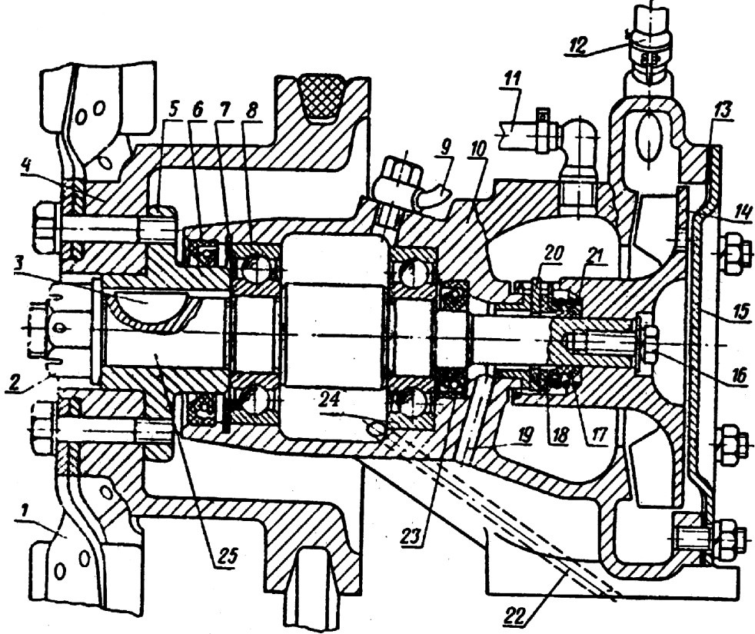
Рисунок 8.3 – Насос рідинний (СМД-60):

  - – вентилятор
  - – гайка
  - – шпонка
  - – шків ведений
  - – маточина
  - і 23 – сальники самопідтискні
  - – кільце стопорне
  - і 24 –
підшипники
  - і 22 – канали для підведення і відводу масла
  - – корпус
  - – трубопровід компресора, що відводить
  - – відвід повітря
  - – прокладка
  - – колесо насоса
  - – кришка
  - – болт
  - – манжета
  - – обойма
  - – отвір контрольний
  - – шайба ущільнення
  - – пружина
25 – вал

Термостат (поз.5 на рис. 8.7.1 i 8.2; конструкцію див. на рис. 8.4) необхі- дний для автоматичного регулювання температури ОР. Після пуску двигуна ідо моменту нагрівання ОР до 65-70^{о}С основний клапан термостата закритий, і ОР не прокачується через радіатор, тому що двигун потрібно швидше прогріти до нормального режиму (при недостатньо високій температурі деталей і ОР різко зростає знос двигуна, підвищене тертя). Після нагрівання ОР до 70-75 ^{о}С основний клапан відкривається, і при температурі вище 80- 85^{о}С він відкритий цілком, щоб увесь потік ОР прокачувався через радіатор і віддавав теплоту в атмосферу. Тому зупиняється подальше нагрівання ОР. СРО може працювати і без термостата, але при цьому сповільнюється прогрів двигуна і підвищується його знос.

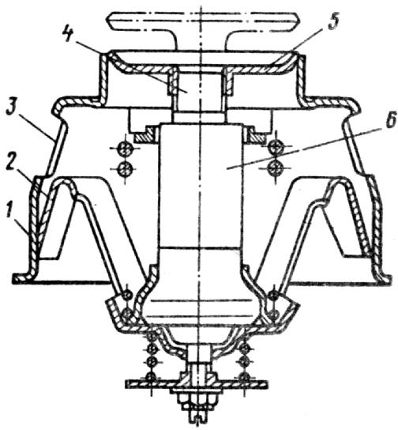
Рис. 8.4– Термостат (Д-240):1 – корпус,
2 і 5 – клапани допоміжний і основний,
3 – вікно,
4 і 6 – стрижень і корпус датчика

Дія термостата заснована на тепловому розширенні робочої речовини
«церезину», що знаходиться в гнучкій замкнутій оболонці («сильфоні»). Розширюючись при нагріванні ОР, церезин подовжує сильфон, з'єднаний із клапаном. При остиганні ОР відбувається зворотний процес, і відкритий клапан закривається. На рис. 3.5 штриховими лініями показаний відкритий основний клапан 5 термостата. Хід штока дорівнює 8,5 мм і відбувається в інтервалі температури ОР (80...93) ±2 ^{о}С /5/.
Радіатор СРО (поз. 6 на рис. 8.1; конструкцію див. на рис. 8.5) – це рідинно- повітряний теплообмінник, що складається з прийомного і вихідного бачків, між якими знаходиться «серцевина» з безліччю тонкостінних каналів для проходу ОР і атмосферного повітря. Площа поверхонь цих каналів може досягати декількох квадратних метрів (у кілька разів більше зовнішній площі двигуна), особливо з боку повітряного потоку.
Протікаючи через рідинні канали, ОР віддає теплоту потокові повітря, що у свою чергу рухається через повітряні канали «серцевини» радіатора. За конструкцією радіатори бувають частіше трубчасто-пластинчасті, рідше вони складаються з оребренних трубок. Ці трубки виготовлені з кольорових сплавів, що мають підвищений коефіцієнт теплопровідності. При використанні твердої води в трубках відкладається шар накипу, утруднюючи відвід теплоти від ОР (при цьому її температура підвищиться).

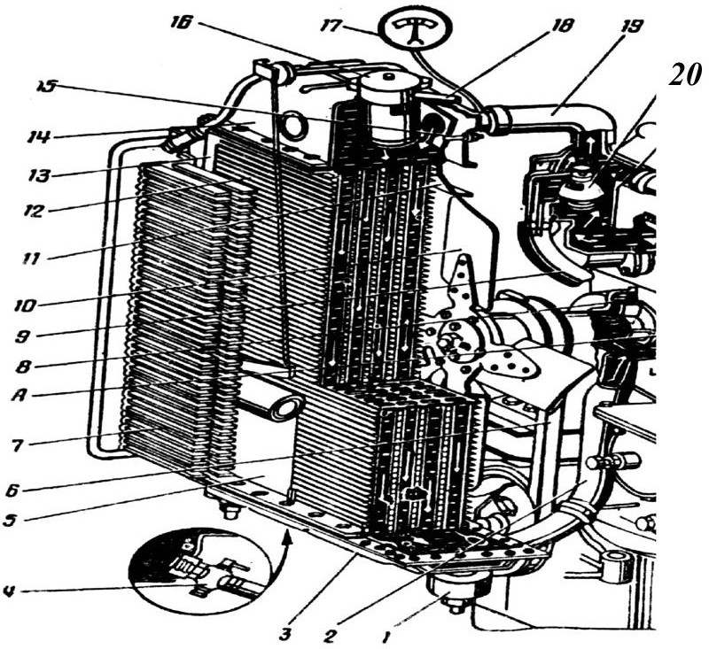
Рис. 8.5 – Радіатор і інші агрегати СРО (Д-240):
- – амортизатор 10 - вентилятор
- - впускний патрубок 11 - кожух
- і 14 – нижній і верхній бачки радіатора 12 - серцевина радіатора
- – зливальний кран 13 - стійка
- – шторка 15 - датчик
- – приводний пас 16 – пробка
- – масляний радіатор 17 –і покажчик температури
- – насос 18 – парова трубка
- і 19 – перепускний трубопровід і трубопровід, що відводить, ,
Радіатор трубчасто-пластинчастого типу (рис. 8.5, поз. 3, 12, 14) встановлений перед вентилятором СРО разом з масляним радіатором, закріплений у передній частині трактора на окремих опорах. З'єднаний із двигуном за допомогою гумових трубопроводів, ущільнених хомутами. Між масляним і рідинним радіаторами встановлена рухлива шторка 5, що прикривається оператором за допомогою тросового привода, коли дизель не прогрітий або працює зі значним недовантаженням, або якщо температура навколишнього повітря занадто низька. В інших випадках шторка повинна бути опущена і не утрудняти рух повітря через радіатор. Повiтрянi канали радiаторiв необхiдно перiодично очищувати вiд пилу i забруднень.
Рівень охолодної води повинний бути не нижче 100 мм від верхнього обріза заливного патрубка радіатора; при використанні антифризу положення його рівня потрібно установити дещо нижчим, враховуючи те, що антифриз сильніше розширюється при нагріванні, чим вода.
Потік атмосферного повітря через «серцевину» радіатора СРО створюється звичайно вентилятором, рідше – завдяки рухові автомобіля.

Вентилятор (поз. 11 на рис. 8.1 і поз. 7 на рис. 8.2; поз. 10 на рис. 8.5) – лопатева машина, що приводиться в обертання пасовою передачею або електродвигуном і встановлена на невеликій відстані від радіатора. Як і в рідинному насосі, при обертанні робочого колеса вентилятора виникає різниця тисків атмосферного повітря перед цим колесом і за ним, тому він нагнітається в повітряні канали «серцевини» і відводить теплоту від ОР, що тече у рідинних каналах. При цьому повітря помітно нагрівається.
Витрати енергії на привод вентилятора набагато вищі, ніж на привод рідинного насоса, тому вентилятор повинний працювати, тільки перешкоджаючи перегрівові ОР, а в інших випадках його варто відключати. Якщо такої можливості нема, то оператор може регулювати відведення теплоти від ОР вручну, за допомогою шторки або жалюзі радіатора, змінюючи прохідний перетин для повітря. Натягання приводного паса потрібно періодично контролювати, замасливання й ушкодження паса неприпустимі.
Пароповітряний простір СРО знаходиться або у верхньому баці радіатора, або в окремому розширювальному бачку (поз. 10 на рис. 8.1), установленому вище рідинних порожнин двигуна. Сполучення системи з атмосферою відбувається через паровий і повітряний клапани (поз. 8 і 9).
Поточний контроль за тепловим режимом двигуна здійснюється оператором за допомогою датчиків температури ОР, електрично з'єднаних з термометром і лампою аварійного перегріву на панелі приладів (див. І на рис. 8.2 і поз. 15 на рис. 8.5).

2.Теоретичний відомості (системи повітряного охолодження двигунів) Основи конструкції повітряної системи охолодження
Деяка частина сучасних автомобільних двигунів обладнана системами повітряного охолодження. Схема такої системи охолодження наведена на рис.8.6. Основними елементами системи є вентилятор 9 та дефлектори 4, 7, 8 - пристрої для спрямування потоку повітря, що обдуває ребра на зовнішніх поверхнях циліндрів.

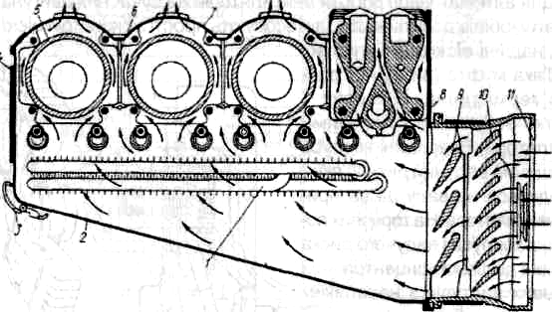

Рис.8.6 . Принципова схема системи повітряного охолодження автомобільного двигуна:
1 - радіатор системи мащення; 2 - кожух; 3 - замок кожуха; 4,7,8- відповідно задній, середній і передній дефлектори; 5 - циліндр; 6 - шпилька; 9 - вентилятор; 10- напрямний апарат; 11 - захисна сітка
Для регулювання потоку повітря, що створює вентилятор, застосовано напрямний апарат з лопастями 9 і 10. Завдяки йому знижується завихрення потоків повітря, що надходить до вентилятора, і дещо зменшується шум під час роботи двигуна. Для зменшення загальної ваги двигуна ротор вентилятора і напрямний апарат відлиті, як правило, з алюмінієвого сплаву.
Привід вентилятора виконується клинопасовою передачею від шківа колінчастого вала. Для захисту вентилятора від сторонніх предметів і для деякого зменшення забруднення поверхонь, що охолоджуються, напрямний апарат обладнаний захисною сіткою 11.
Тепловий режим двигуна регулюють за допомогою дросельного диска, який встановлено за захисною сіткою. Крім того, регулювання досягається автоматичним відкриттям або закриттям радіатора для охолодження мастила системи мащення двигуна.
Повітряна система охолодження простіша за конструкцією і майже не потребує обслуговування під час експлуатації. Але основним недоліком такої системи є нерівномірність охолодження окремих циліндрів двигуна. Крім того, більш потужний, ніж у двигунів з рідинним охолодженням, вентилятор повітряної системи охолодження відбирає значну частку потужності двигуна і створює більше шуму.

Питання для ПИСЬМОВИХ відповідей по інст.. карті.
  - Охарактеризуйте конструкцію рідинного насоса.
  - Призначення і принцип дії термостата.
  - Призначення і принцип дії вентилятора.
  - Призначення і принцип дії радіатора.
  - Які основні недоліки повітряної системи охолодження?
  - В яких випадках циркуляція рідини здійснюється по великому колу, а в яких по малому?
  - Для чого необхідний передпусковий підігрівач?

